2º ENCUENTRO DE JÓVENES FLUSIP
3 JUNIO ‘17

11 de la mañana a 15 horas
- ¡Vamos a la PLAYA!
- Comida

16h-19.30h:
TALLERES DE TRABAJO:
- PasaVIHpalabra. ¿Cuánto sabes?

- Taller “Aprendo a poner límites”.
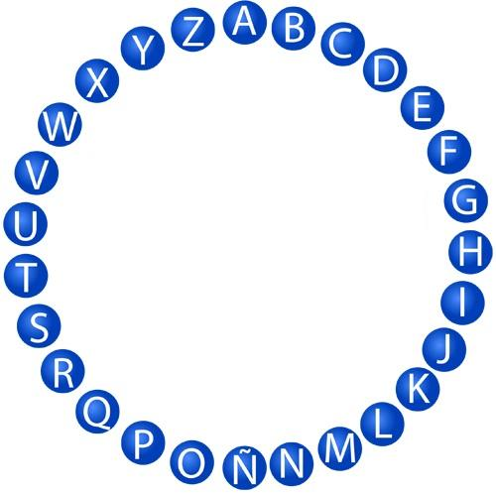

Si quieres inscribirte y participar en el encuentro puedes hacerlo enviando tu solicitud a:
joves.fundaciolucia@gmail.com y nos pondremos en contacto contigo
o llamando al 934175587 los lunes-miércoles-viernes de 15 a 19 h

Nombre :
Apellidos :
Mail de contacto:
Móvil :

